Les étudiants de l’IUT travaillent pour les Toqués du local

Dans le cadre de leur formation, des étudiants de 1re et de 3e année mettent leurs compétences au service de la marque des circuits courts créée par l’Agglo : réalisation de paniers cadeaux, étude de notoriété…

Toqué du local est la marque des circuits court lancée par l’Agglo en 2022. L’un de ses objectifs prioritaires est de créer un réseau de professionnels : producteurs, transformateurs, restaurateurs, commerçants, artisans, acteurs de la « seconde main » (réparation, recyclage…) afin qu’ils nouent des partenariats pour faciliter des débouchés commerciaux locaux.

Rencontres étudiants-Toqués

En octobre 2025, une rencontre entre Toqués a permis de faire émerger un projet collectif : élaborer des paniers de produits pouvant être proposés notamment aux comités d’entreprises.

Dans le cadre d’un partenariat, l’Agglo a proposé aux étudiants de l’IUT de Valence de travailler à la concrétisation de ce projet.
Première étape, en mars : l’organisation de rencontres entre une trentaine de Toqués intéressés et 150 étudiants de 1re année pour identifier les produits (alimentaires, cosmétiques, artisanaux) qui pourraient être intégrés à 3 paniers : 25 € avec 4 produits, 50 € avec 5 produits, 75 € avec 6 produits.

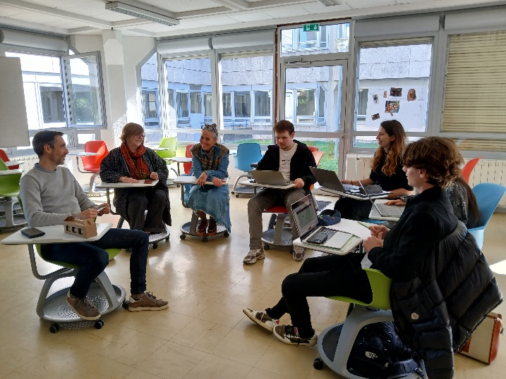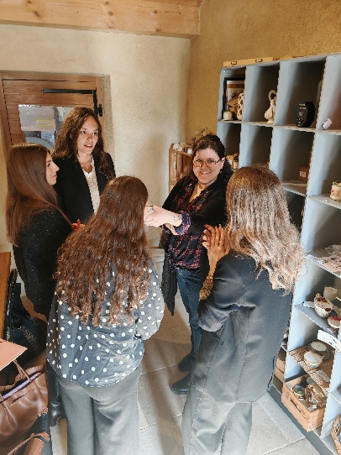

Un jury retiendra les meilleures propositions.

Ces étudiants vont également mener une étude marketing autour de la marque Toqué du local, afin de mieux cerner sa notoriété auprès des habitants du territoire et leurs attentes vis-à-vis d’une marque territoriale. Des préconisations pour rendre la marque plus visible viendront conclure ces travaux.
Pour répondre à ce questionnaire : enquetes.univ-grenoble-alpes.fr

Des produits offerts à l’association Solé’Val

Parallèlement, des étudiants de 3e année sont chargés d’étudier :
-la chaîne logistique qui permettra de réaliser les paniers,
-la forme juridique de la structure qui devra en assurer la gestion.

Enfin, 40 étudiants de 3e année du département Techniques de Commercialisation vont accompagner des entrepreneurs Toqués dans leur projet entrepreneurial : état des lieux, pistes potentielles de développement et de promotion, outils pour leur mise en œuvre... Ils travailleront aussi sur la structuration de la marque Toqué du Local avec l’Agglo.

Toujours dans le cadre de ce partenariat, des produits Toqués seront offerts par l’Agglo à l’association Solé’Val qui participe à la lutte contre la précarité étudiante sur le campus de Valence.

